《安全评价报告信息公布表》
机构名称 | 重庆市安全生产科学研究有限公司 |  |  |  |  |  |  | 资质证号 |  |  | APJ-（渝）-001
委托单位 | 凤冈县鸿发烟花爆竹有限公司
项目名称 | 凤冈县鸿发烟花爆竹有限公司烟花爆竹储存库安全现状评价
项目类别 | □预评价 现状评价 □验收评价 □其他
所属业务类别 |  | 金属、非金属矿及其他矿采选业
安全评价过程控制情况
安全评价项目管理 | 项目组组长 |  |  |  | 技术负责人 |  |  |  |  |  |  | 过程控制负责人
安全评价项目管理 | 段美满 |  |  |  | 蔡治勇 |  |  |  |  |  |  | 冯 皓
编制过程 | 报告编制人 |  |  | 报告提交日期 |  |  |  |  | 报告审核人 |  |  |  | 报告审批人
编制过程 | 王艳飞 |  |  | 2023.5 |  |  |  |  | 蔡治勇 |  |  |  | 徐茂
姓 名 | 认定专业 |  | 安全评价师从业识别卡/证书编号 |  |  |  |  |  | 注册安全工程师  注册证号 |  |  |  |  | 是否专职
段美满 | *爆炸技术 |  | 020781 |  |  |  |  |  | - |  |  |  |  | 是
陈红旭 | *机械相关专业 |  | 041366 |  |  |  |  |  | - |  |  |  |  | 是
孟萌萌 | *电气专业相关 |  | 019246 |  |  |  |  |  | - |  |  |  |  | 是
王艳飞 | *采矿工程专业 |  | 036304 |  |  |  |  |  | - |  |  |  |  | 是
黄义旭 | *地质工程 |  | 040714 |  |  |  |  |  | - |  |  |  |  | 是
田祖伟 | *安全专业相关内容 |  | 030719 |  |  |  |  |  | - |  |  |  |  | 是
项目简介 | 凤冈县鸿发烟花爆竹有限公司成立于2007年09月27日，位于贵州省遵义市凤冈县何坝镇水河村坪上，统一社会信用代码为91520327666957001A；法定代表人为黄文彦（主要负责人）；注册资本为贰拾万元整。由遵义市应急局核发了烟花爆竹经营（批发）许可证，证书编号：（黔）YHPF安许证字〔2020〕00214号；经营许可范围：烟花爆竹批发经营；有效期：2020年11月13日至2023年11月12日。  现场勘查照片：  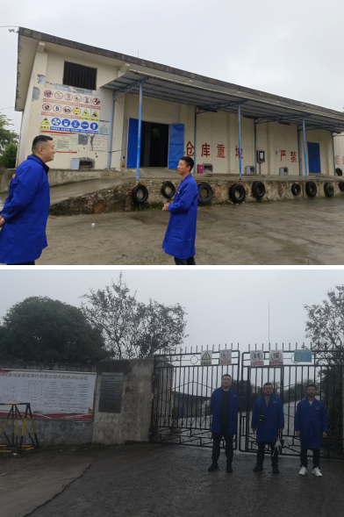
现场开展工作情况 | 勘验人员 |  | 勘验时间 |  |  |  | 勘验任务 |  |  | 勘验中的问题
现场开展工作情况 | 段美满 |  | 2023.10.12 |  |  |  | 现场指导
现场开展工作情况 | 黄义旭 |  | 2023.10.12 |  |  |  | 现场指导

